专题二十二 基因工程
一、考点解读
1、考点盘点
内容 | 说明
（1）基因工程的诞生；  （2）基因工程的原理及技术；  （2）基因工程的应用； | 说出基因工程的概念  简述基因工程的诞生历程  认同基因工程的诞生和发展离不开理论突破和技术创新  分析基因工程研究的理论基础  说出DNA重组技术所需的三种基因工具的作用  简述基因工程基本操作程序的四个步骤  简述目的基因的获得、运载体的构建、目的基因的导入与检测等常用的方法及其基本原理  举例说出基因工程在农业、医疗、环境保护等方面的广泛应用及其发展前景  关注基因工程的发展，认同基因工程的应用促进生产力的提高
2、考点解读
基因工程属于生物科技前沿的内容，这一专题的教学，首先要考虑基础性。高中阶段的教学不是培养专家，而是要全面提高学生的科学素养，因此，着力点应瞄准对学生的发展起根本作用的知识、能力、思想情感上。忽视了这一点，而一味追求知识的深和透，就会本末倒置，影响学生的全面发展。
本专题教学的另一个重要原则就是要在学生原有的知识、经验基础上提升。违背了渐进性，易使学生认为“基因工程难学”而产生“危乎高哉”的想法，望而却步。紧密联系学生已有的经验、生活阅历，尽量紧密联系必修课中的基础知识，一步步引领学生登上这一科技前沿的舞台，学生们才会心驰神往地投入到学习中来。
在学习本专题内容时，不能忽视知识与能力、情感态度与价值观的有机结合。情感态度与价值观是学习的动力，要利用国际上重大科技成果的素材，开阔学生的视野，增强他们奋发图强的紧迫感；利用国内重大科技成果的素材，培养他们自强不息的民族精神，从而唤起他们学习的积极性。
本专题多数内容都与其他专题有紧密的联系。关于转基因生物，在学习技术知识的基础上应引导学生主动学习《生物技术的安全性和伦理问题》专题。《胚胎工程》中有关胚胎移植技术的内容，可使学生对培育转基因动物有更加透彻的理解。《细胞工程》中介绍植物细胞培养技术，是目的基因导入植物细胞、培育转基因植物的重要环节。另外，学习本专题内容时，密切关注《生态工程》专题中呈现的生态环境问题，思考利用基因工程的方法，解决生态环境问题中常规技术难以解决的问题。
二、知识网络
DNA是遗传物质的证明
理论基础 DNA双螺旋结构和中心法则的确立
遗传密码的破译
基因转移载体的发现
工具酶的发现
DNA合成和测序技术的发现
工程技术 DNA体外重组的实现
重组DNA表达实验的成功
第一例转基因动物的问世
PCR技术的发明
来源：主要从原核生物中分离
功能：能够识别双链DNA分子的某种特定核苷酸序列，
限制性内切酶 并使每一条链中特定部位的两个核苷酸之间的磷
（分子手术刀） 酸二酯键断开。
切割后的DNA末端： 黏性末端
平末端
功能：将切下来的DNA片段拼接成新的DNA分子
DNA连接酶 T₄ DNA连接酶：既能“缝合”双链DNA片段互补的黏性末端，
（分子缝合针） 种类 也能“缝合”双链DNA的平末端
E·coli DNA连接酶：只能将双链片段互补的黏性末端连接
能在宿主细胞中保存下来并大量复制
条件： 有一个至多个限制酶切割点，
基因进入受体细胞的载体 有特殊的遗传标记基因，便于筛选。
（分子运输车） 质粒（常用）
种类： λ噬菌体的衍生物
动植物病毒
基因文库
从基因文库中获取 基因组文库
目的基因的获取方法 部分基因文库
人工合成
PCR：是一项在生物体外复制特定
DNA片段的核酸合成技术。
利用PCR技术扩增目的基因 目的：获取大量的目的基因
原理：DNA复制
过程
目的：使目的基因在受体细胞中稳定存在，并可以遗传给下一代，
基因表达载体的构建 并使目的基因能够表达和发挥作用。
（基因工程的核心） 目的基因：
基因表达载体的组成： 启动子：
终止子：
标记基因：
转化：目的基因进入受体细胞内并在受体细胞内维持稳定
和表达的过程
农杆菌转化法
导入植物细胞的方法： 基因枪法
将目的基因导入受体细胞 方法： 花粉通道法
导入动物细胞的方法： 显微注射技术
导入微生物的方法：
检测转基因生物的染色体上是否插入了目的基因
检测： 方法：分子杂交技术（DNA探针+转基因生物DNA）
目的基因的检测和鉴定 检测目的基因是否转录
方法：分子杂交技术（DNA探针+转基因生物mRNA）
检测目的基因是否翻译成蛋白质
抗原—抗体杂交
鉴定：对生物进行个体水平的鉴定
抗虫转基因植物
抗病转基因植物
转基因植物 抗虫逆转基因植物
改良植物品质
提高动物生长速度
改善畜产品的品质
转基因动物 用转基因动物生产药物
用转基因动物作器官移植的供体
基因工程药物
基因治疗
三、本单元分课时复习方案
基础过关

基因工程的概念
基因工程是指按照人们的愿望，进行严格的设计，通过体外DNA重组和转基因技术，赋予生物以新的遗传特性，创造出更符合人们需要的新的生物类型和生物产品。基因工程是在DNA分子水平上进行设计和施工的，又叫做DNA重组技术。

（一）基因工程的基本工具
1.“分子手术刀”——限制性核酸内切酶（限制酶）
（1）来源：主要是从原核生物中分离纯化出来的。
（2）功能：能够识别双链DNA分子的某种特定的核苷酸序列，并且使每一条链中特定部位的两个核苷酸之间的磷酸二酯键断开，因此具有专一性。
（3）结果：经限制酶切割产生的DNA片段末端通常有两种形式：黏性末端和平末端。
2.“分子缝合针”——DNA连接酶
(1)两种DNA连接酶（E·coliDNA连接酶和T₄₋DNA连接酶）的比较：
①相同点：都缝合磷酸二酯键。
②区别：E·coliDNA连接酶来源于T₄噬菌体，只能将双链DNA片段互补的黏性末端之间的磷酸二酯键连接起来；而T₄DNA连接酶能缝合两种末端，但连接平末端的之间的效率较低。
(2)与DNA聚合酶作用的异同:DNA聚合酶只能将单个核苷酸加到已有的核苷酸片段的末端，形成磷酸二酯键。DNA连接酶是连接两个DNA片段的末端，形成磷酸二酯键。
3.“分子运输车”——载体
（1）载体具备的条件：①能在受体细胞中复制并稳定保存。
②具有一至多个限制酶切点，供外源DNA片段插入。
③具有标记基因，供重组DNA的鉴定和选择。
（2）最常用的载体是质粒,它是一种裸露的、结构简单的、独立于细菌染色体之外，并具有自我复制能力的双链环状DNA分子。
（3）其它载体： 噬菌体的衍生物、动植物病毒

(二)基因工程的基本操作程序
第一步：目的基因的获取
1.目的基因是指： 编码蛋白质的结构基因 。
2.原核基因采取直接分离获得，真核基因是人工合成。人工合成目的基因的常用方法有反转录法_和化学合成法_。
3.PCR技术扩增目的基因
（1）原理：DNA双链复制
（2）过程：第一步：加热至90～95℃DNA解链；第二步：冷却到55～60℃，引物结合到互补DNA链；第三步：加热至70～75℃，热稳定DNA聚合酶从引物起始互补链的合成。
第二步：基因表达载体的构建
1.目的：使目的基因在受体细胞中稳定存在，并且可以遗传至下一代，使目的基因能够表达和发挥作用。
2.组成：目的基因＋启动子＋终止子＋标记基因
（1）启动子：是一段有特殊结构的DNA片段，位于基因的首端，是RNA聚合酶识别和结合的部位，能驱动基因转录出mRNA，最终获得所需的蛋白质。
（2）终止子：也是一段有特殊结构的DNA片段 ，位于基因的尾端。
（3）标记基因的作用：是为了鉴定受体细胞中是否含有目的基因，从而将含有目的基因的细胞筛选出来。常用的标记基因是抗生素基因。
第三步：将目的基因导入受体细胞_
1.转化的概念：是目的基因进入受体细胞内，并且在受体细胞内维持稳定和表达的过程。
2.常用的转化方法：
将目的基因导入植物细胞：采用最多的方法是 农杆菌转化法，其次还有 基因枪法和 花粉管通道法等。
将目的基因导入动物细胞：最常用的方法是 显微注射技术。此方法的受体细胞多是 受精卵。
将目的基因导入微生物细胞：原核生物作为受体细胞的原因是 繁殖快、多为单细胞、遗传物质相对较少 ，最常用的原核细胞是 大肠杆菌 ，其转化方法是：先用 Ca²⁺ 处理细胞，使其成为 感受态细胞 ，再将 重组表达载体DNA分子 溶于缓冲液中与感受态细胞混合，在一定的温度下促进感受态细胞吸收DNA分子，完成转化过程。
3.重组细胞导入受体细胞后，筛选含有基因表达载体受体细胞的依据是标记基因是否表达。
第四步：目的基因的检测和表达
1.首先要检测 转基因生物的染色体DNA上是否插入了目的基因，方法是采用 DNA分子杂交技术。
2.其次还要检测 目的基因是否转录出了mRNA，方法是采用 用标记的目的基因作探针与mRNA杂交。
3.最后检测 目的基因是否翻译成蛋白质，方法是从转基因生物中提取 蛋白质，用相应的 抗体进行抗原－抗体杂交。
4.有时还需进行 个体生物学水平的鉴定。如 转基因抗虫植物是否出现抗虫性状。

（三）基因工程的应用
1.植物基因工程：抗虫、抗病、抗逆转基因植物，利用转基因改良植物的品质。
2.动物基因工程：提高动物生长速度、改善畜产品品质、用转基因动物生产药物。
3.基因治疗：把正常的外源基因导入病人体内，使该基因表达产物发挥作用。
核心考点整合

一．基因工程的概念
基因工程的别名 | 基因拼接技术或DNA重组技术
操作环境 | 生物体外
操作对象 | 基因
操作水平 | DNA分子水平
基本过程 | 剪切→拼接→导入→表达
结果 | 人类需要的基因产物
二． 基因工程的工具及其比较
1、基因工程的操作工具
（1）分子手术刀——限制性核酸内切酶
限制性核酸内切酶简称限制酶，主要存在于原核生物中，一种限制酶只能识别一种特定的核苷酸序列，并且能在特定的切点上切割DNA分子。目前已经发现了200多种限制酶。例如，从大肠杆菌中发现的一种限制酶只能识别GAATTC序列，并在G和A之间将这段序列切开。苏云金芽孢杆菌中的抗虫基因，就能被某种限制酶切割下来。DNA分子经限制酶切割产生的DNA片段末端通常有两种形式——黏性末端和平末端（如下图所示）。当限制酶在它识别序列的中轴线两侧将DNA的两条链分别切开时，产生的是黏性末端，而当限制酶在它识别序列的中轴线处切开时，产生的则是平末端。
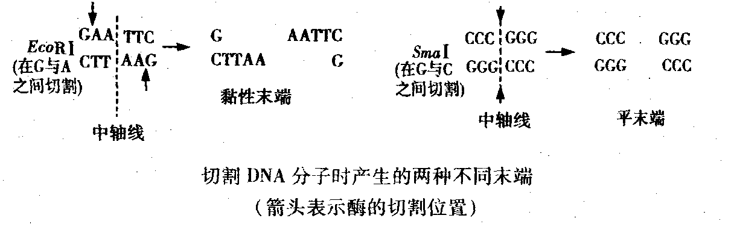
注意：①用限制酶切割DNA分子时，被破坏的是DNA链中的磷酸二酯键（即连接相邻两个脱氧核苷酸的键）。
②黏性末端是指双链DNA分子被限制酶切开后，切口处的两个末端伸出的由若干特定核苷酸组成的单链。
（2）分子缝合针——DNA连接酶
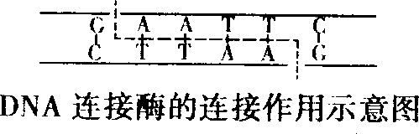
从上图中可以看出，把两种来源不同的DNA用同一种限制酶来切割，然后让二者的黏性末端按碱基互补配对原则形成双链，用DNA连接酶催化两条DNA链的相邻两个碱基之间形成磷酸二酯键，从而将相邻的脱氧核苷酸连接起来。DNA连接酶有两类：一类是从大肠杆菌中分离得到的，称为E·coli DNA连接酶；另一类是从T₄噬菌体中分离出来的．称为T₄ DNA连接酶。E·coli DNA连接酶只能将双链DNA片段互补的黏性末端之间连接起来，不能将双链DNA片段平末端之间进行连接。而T₄-DNA连接酶既可以连接双链DNA片段互补的黏性末端，又可以连接双链DNA片段的平末端，但连接平末端的效率较低
（3）分子运输车一——基因进入受体细胞的载体
① 使用运载体的目的
在基因工程中使用运载体有两个目的：一是用它作为运载工具，将目的基因转移到宿主细胞中去；二是利用它在宿主细胞内对目的基因进行大量的复制（称为克隆）。
② 运载体的种类
现在所利用的运载体主要有两类：一类是细菌的质粒，它是一种相对分子质量较小、独立于细菌核区DNA之外的双链环状DNA。另一类运载体是噬菌体或某些灭活的病毒等。现在人们还在寻找新的运载体，如叶绿体或线粒体等也有可能成为运载体。
③ 基因的运载体必须具备的条件
a．载体DNA必须有一个或多个限制酶的切割位点，以便目的基因可以插入到载体上去。这些供目的基因插入的限制酶的切点所处的位置，还必须是在质粒本身需要的基因片段之外，这样才不至于因目的基因的插入而导致其自身失活。
b．载体DNA必须具备自我复制的能力，或可以整合到受体染色体DNA上随受体染色体DNA的复制而同步复制。
c．载体DNA必须带有标记基因，以便重组后进行重组子的筛选。
d．载体DNA必须是安全的，不会对受体细胞有害，不能进入到除受体细胞以外的其他生物细胞中去。
e．载体DNA分子大小应适中，以便提取和在体外进行操作，太大则不便操作。
一般来说，天然运载体往往不能满足上述要求，因此根据不同的目的和需要，对运载体进行人工改造现在使用的质粒载体几乎都是经过改造的。
三． 植物基因工程与动物基因工程的成果
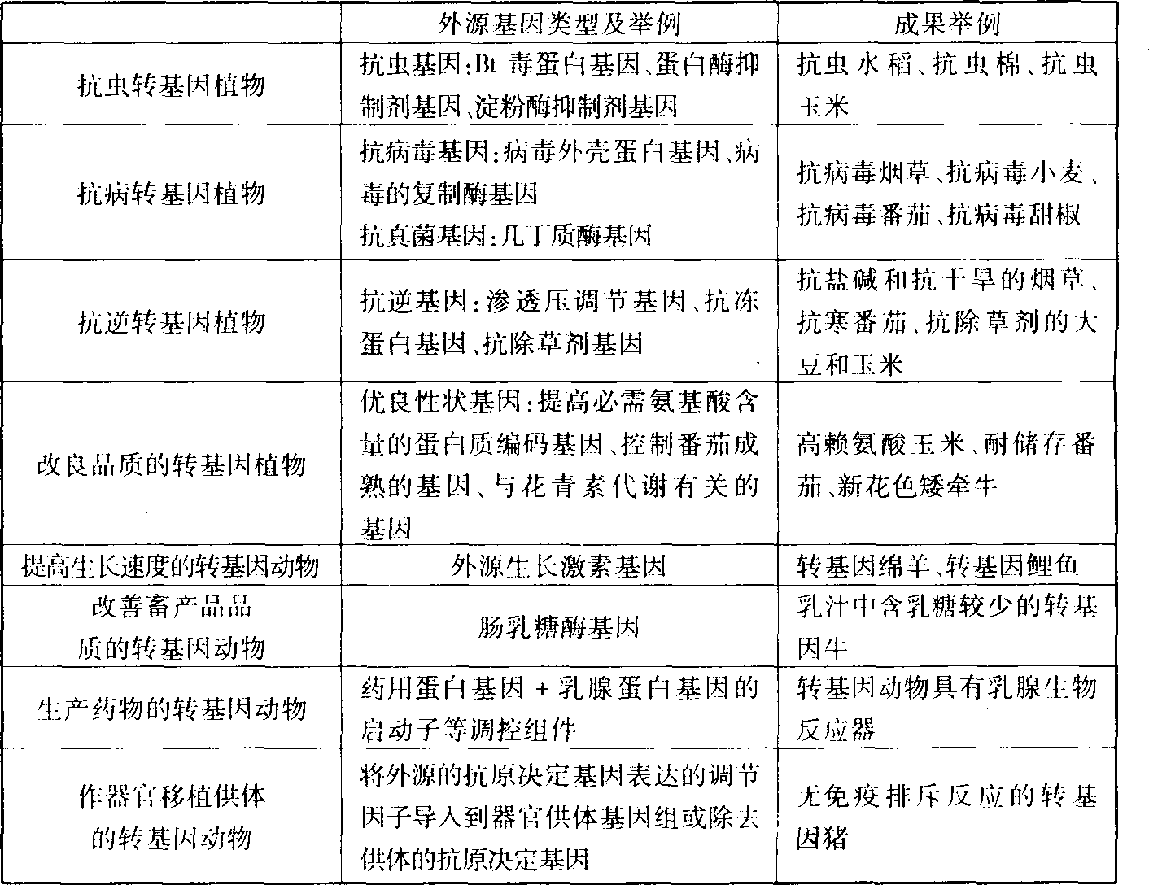

四.获取目的基因的方法
从基因文库中获取
鸟枪法
人工合成
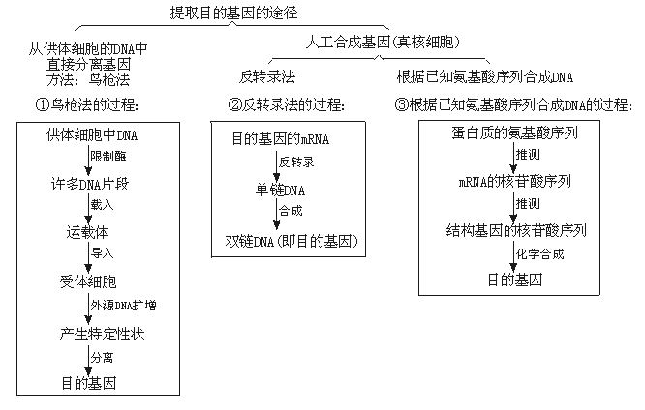
3．目的基因与运载体结合（以质粒为运载体）
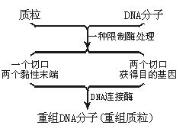
4．将目的基因导入受体细胞
受体细胞：细菌
↓氯化钙
细胞壁的通透性增大
↓
重组质粒进入受体细胞
↓
目的基因随受体细胞的繁殖而复制
五. 植物基因工程的应用
植物基因工程技术主要用于提高农作物的抗逆能力（如抗除草剂、抗虫、抗病、抗干旱和抗盐碱等）以及改良农作物的品质和利用植物生产药物等方面。
1.提高抗逆性
（1）常用抗虫基因：用于抗虫（杀虫）的基因主要是Bt毒蛋白基因、蛋白酶抑制剂基因、淀粉酶抑制剂基因、植物凝集素基因等。
（2）常用抗病基因：a.抗病毒基因有：病毒外壳蛋白基因和病毒的复制酶基因；b.抗真菌基因有：几丁质酶基因和抗毒素合成基因
（3）其他抗逆基因：环境条件对农作物的生产会造成很大影响，并且这些影响是多方面的，因此，抗逆性基因也有多种多样，如：抗盐碱和干旱的调节细胞渗透压基因、抗冻基因、抗除草剂基因等等。
2.改良植物品质
由于人们的食品含有的营养不平衡，不能满足人们对食品的要求，这样，可以通过转基因技术，使植物能够合成某些本来不能合成的物质。如科学家将必需氨基酸含量多的蛋白质编码基因导入植物中，或者改变这些氨基酸合成途径中某种关键酶的活性，以提高氨基酸的含量。
3.生产药物
基因工程不但促进了传统技术的变革，也为人类提供了传统产业难以得到的许多昂贵药品，并已形成基因工程制药业的雏形。目前诸如人胰岛素、人生长激素、人脑激素、
α－干扰素、乙肝疫苗、蛋白C、组织血纤维蛋白溶酶原激活剂等数十种基因工程药物已实现商品化。此外，还有促红细胞生成素、白细胞介素－2、肾素、心钠素等一大批珍贵药品正处于试用或临床试验阶段。

六．动物基因工程的应用
1.用于提高动物生长速度：由于外援生长激素基因的表达可以使转基因动物生长得更快，将这类基因导入动物体内，以提高动物的生长速率。如：转基因绵羊和转基因鲤鱼。
2.用于改善畜产品的品质：基因工程可用于改善畜产品的品质。如：有些人对牛奶中的乳糖不能完全消化或食用后会出现过敏、腹泻、恶心等不适症状，科学家将肠乳糖酶基因导入奶牛基因组，这样所获得的牛奶其成分不受影响，但乳糖的含量大大减低。
3.用转基因动物做器官移植的供体：目前，人体移植器官短缺是一个世界性的难题，用其它动物的器官替代，又会出现免疫排斥现象，现在，科学家正试图利用基因工程方法对一些动物的器官进行改造，培育出没有免疫排斥反应的转基因克隆器官。

七．基因治疗
1.概念：基因治疗是把正常基因导入病人体内，使该基因的表达产物发挥功能，从而达到治疗疾病的目的，这是治疗遗传病的最有效的手段。
2.方法：体外基因治疗和体内基因治疗
体外基因治疗：先从病人体内获得某种相关细胞，进行培养，然后在体外完成基因转移，再筛选成功转移的细胞扩增培养，最后重新输入患者体内，这种方法叫做体外基因治疗。
体内基因治疗：直接向人体组织细胞中转移基因的治疗方法叫做体内基因治疗。
说明：对于遗传病的治疗最根本的方法是进行基因替换或修复。基因治疗的最佳时期理论上是受精卵时期，这样可以使个体的每个细胞都含有正常基因，但在现实生活中是不可能的，因为不可能人人在受精卵时期进行基因检查。其次是对患者进行相关细胞的基因替换，如：对于遗传性糖尿病患者，只对胰腺的B细胞进行基因替换，该个体就能正常分泌胰岛素，糖尿病得以治疗；但这种局部细胞的基因替换，并没有改变其它部位细胞的基因，如精原细胞，其后代很大可能还会患遗传性糖尿病。
八．基因治疗的过程（以镰刀形细胞贫血症的治疗为例）

步骤 | 过程
获取正常的血红蛋白基因 | 用限制性核酸内切酶从人的DNA分子中切取血红蛋白基因
形成重组载体 | 用同一种限制性核酸内切酶在载体DNA上切开一个切口，用DNA连接酶将正常血红蛋白基因连接在载体DNA上，形成重组载体
重组载体的转化与筛选 | 将携带正常血红蛋白基因的重组载体导入患者的造血干细胞中，并将重组载体插入到染色体。用选择培养基筛选出含重组质粒的造血干细胞。
将含正常血红蛋白基因的造血干细胞回输给患者骨髓 | 将携带正常血红蛋白基因的造血干细胞输入患者骨髓中，此造血干细胞产生含正常血红蛋白的红细胞，以根治镰刀形细胞贫血症

九．利用微生物生产药物的优越性
所谓利用微生物生产蛋白质类药物，是指将人们需要的某种蛋白质的编码基因，构建成表达载体后导入微生物，然后利用微生物发酵来生产蛋白质类药物。与传统的制药相比有以下优越性：
1.利用活细胞作为表达系统，表达效率高，无需大型装置和大面积厂房就可以生产出大量药品。
2.可以解决传统制药中原料来源的不足。例如，胰岛素是治疗糖尿病患者的药物，一名糖尿病患者每年需用的胰岛素需要从40头牛或50头猪的胰脏中才能提取到。1978年科学家用2 000 L大肠杆菌发酵液得到100 g胰岛素，相当于从1 000 kg猪胰脏中提取的量。又如，生长素是治疗侏儒症患者的药物，治疗一名侏儒症患者每年需要从80具尸体的脑下垂体中提取生长素。利用基因工程菌发酵生产就不需要从动物或人体上获取原料。
3.降低生产成本，减少生产人员和管理人员。

十．转基因食品：
转基因食品是通过遗传工程改变植物种子中的脱氧核糖核酸，然后把这些修改过的再复合基因转移到另一些植物种子内，从而获得在自然界中无法自动生长的植物物种。上世纪 80年代末，科学家们开始把10多年分子研究的成果运用到转基因食品上，1995年成功地生产出抗杂草黄豆，并在市场上出售。又经过7年的努力，现在他们利用基因技术已批量生产出抗虫害、抗病毒、抗杂草的转基因玉米、黄豆、油菜、土豆、西葫芦等。目前，转基因食品的主要产地是美国、加拿大、欧盟、南非、阿根廷等。
转基因食品安全评价：
随着转基因技术向农业、食品和医药领域的不断渗透和迅速发展，转基因食品安全性现成为全球关注的热点问题之一
名师点睛

1．（09浙江卷3）下列关于基因工程的叙述，错误的是
A．目的基因和受体细胞均可来自动、植物或微生物
B．限制性核酸内切酶和DNA连接酶是两类常用的工具酶
C．人胰岛素原基因在大肠杆菌中表达的胰岛素原无生物活性
D．载体上的抗性基因有利于筛选含重组DNA的细胞和促进目的基因的表达
解析：基因工程中目的基因和受体细胞均可来自动、植物或微生物；常用的工具酶是限制性核酸内切酶和DNA连接酶；人胰岛素原基因在大肠杆菌中表达的胰岛素原无生物活性，只有经过一定的物质激活以后，才有生物活性。载体上的抗性基因主要是有利于筛选含重组DNA的细胞，不能促进目的基因的表达。所以D错误。
答案：D
2．（09广东理基45）．钱永健先生因在研究绿色荧光蛋白方面的杰出成就而获2008年诺贝尔奖。在某种生物中检测不到绿色荧光，将水母绿色荧光蛋白基因转入该生物体内后，结果可以检测到绿色荧光。由此可知
A．该生物的基因型是杂合的
B．该生物与水母有很近的亲缘关系
C．绿色荧光蛋白基因在该生物体内得到了表达
D．改变绿色荧光蛋白基因的1个核苷酸对，就不能检测到绿色荧光
解析：某种生物中检测不到绿色荧光，将水母绿色荧光蛋白基因转入该生物体内后，结果可以检测到绿色荧光，说明绿色荧光蛋白基因在该生物体内得到了表达。
答案：C
3．（09安徽卷4）．2008年诺贝尔化学奖授予了“发现和发展了水母绿色荧光蛋白“的三位科学家。将绿色荧光蛋白基因的片段与目的基因连接起来组成一个融合基因，再将该融合基因转入真核生物细胞内，表达出的蛋白质就会带有绿色荧光。绿色荧光蛋白在该研究中的主要作用是
A．追踪目的基因在细胞内的复制过程
B．追踪目的基因插入到染色体上的位置
C．追踪目的基因编码的蛋白质在细胞内的分布
D．追踪目的基因编码的蛋白质的空间结构
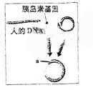
解析：将绿色荧光蛋白基因的片段与目的基因连接起来组成一个融合基因，将该融合基因转入真核生物细胞内，表达出的蛋白质带有绿色荧光，从而可以追踪目的基因编码的蛋白质在细胞内的分布。故C正确。
答案：C
4.（09上海理综卷20）．科学家运用基因工程技术将人胰岛素基因与大肠杆菌的质粒DNA分子重组，并且在大肠杆菌体内获得成功表达。图示a处为胰岛素基因与大肠杆菌质粒DNA结合的位置，它们彼此能结合的依据是
A．基因自由组合定律 B．半保留复制原则
C．基因分离定律 D．碱基互补配对原则
解析：本题考查基因工程的相关知识，重组质粒依据的是粘性末端的碱基互补配对原则。
答案：D
5（09江苏卷34）．（7分）苏云金杆菌（Bt）能产生具有杀虫能力的毒素蛋白。下图是转Bt毒素蛋白基因植物的培育过程示意图（为抗氨苄青霉素基因），据图回答下列问题。
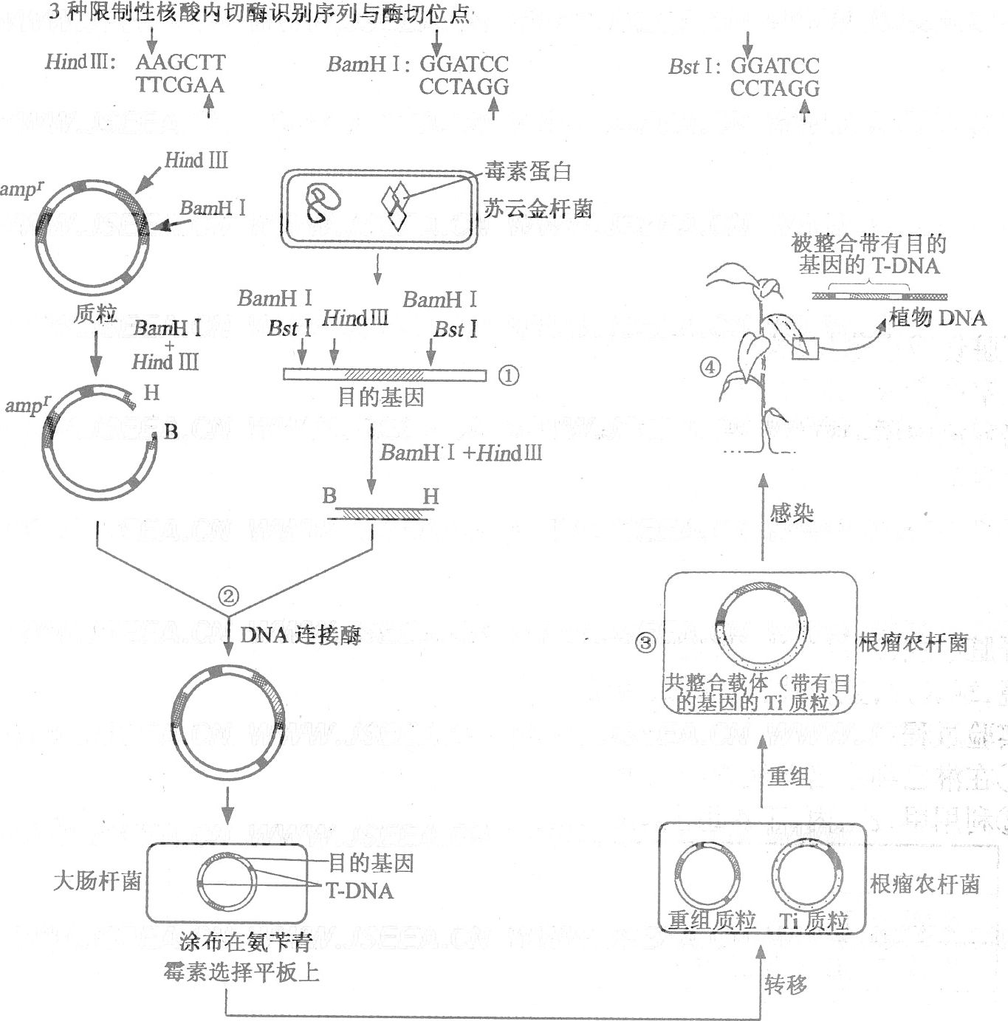
（1）将图中①的DNA用HindⅢ、BamHⅠ完全酶切后，反应管中有 种DNA片段。
（2）图中②表示 HindⅢ与BamHⅠ酶切、DNA连接酶连接的过程，此过程可获得 种重组质粒；如果换用Bst l与BamHⅠ酶切，目的基因与质粒连接后可获得 种重组质粒。
（3）目的基因插入质粒后，不能影响质粒的 。
（4）图中③的Ti质粒调控合成的vir蛋白，可以协助带有目的基因的T—DNA导人植物细胞，并防止植物细胞中 对T—DNA的降解。
（5）已知转基因植物中毒素蛋白只结合某些昆虫肠上皮细胞表面的特异受体，使细胞膜穿孔，肠细胞裂解，昆虫死亡。而该毒素蛋白对人类的风险相对较小，原因是人类肠上皮细胞 。
（6）生产上常将上述转基因作物与非转基因作物混合播种，其目的是降低害虫种群中的
基因频率的增长速率。
解析：本题考查基因工程的相关知识。（1）由于上述两种酶形成的末端不一样，所以被两种不同的限制酶切割之后所形成的片段有AA、AB、BA、BB四种切法形成的四种片段。（A表示HindⅢ，B表示BamHⅠ）（2）同时被两种限制酶切割有两种不同的目的基因，即AB和BA，所以重组质粒有两种。Bst l与BamHⅠ酶切割的末端一样，所以同时用这两种限制酶切割只能形成一种目的基因，所以只能形成一种重组质粒。（3）质粒要进行复制才能更多的表达出产物，所以重组之后要能复制。（4）酶具有专一性，对T—DNA的降解酶为DNA水解酶。（5）生物的细胞表面的受体具有特异性，人类肠上皮细胞没有昆虫肠上皮细胞表面的特异受体。所以该毒素蛋白对人类的风险相对较小（6）自然选择是普遍存在的，纯种种植自然选择会使害虫抗性基因频率快速增长。所以混合种植降低害虫的抗性基因频率的增长速率。
答案：
（1）4
（2）2 1
（3）复制
（4）DNA水解酶
（5）表面无相应的特异性受体
（6）抗性
6.（09上海卷37）.（9分）人体细胞内含有抑制癌症发生的P⁵³基因，生物技术可对此类基因的变化进行检测。
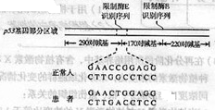
（1）目的基因的获取方法通常包括________和________。
（2）上图表示从正常人和患者体内获取的P⁵³基因的部分区域。与正常人相比，患者在该区域的碱基会发生改变，在上图中用方框圈出发生改编的碱基对，这种变异被称为________。
（3）已知限制酶E识别序列为CCGG,若用限制酶E分别完全切割正常人和患者的P⁵³基因部分区域（见上图），那么正常人的会被切成________个片段，而患者的则被切割成长度为________对碱基和________对碱基的两种片段。
（4）如果某人的P⁵³基因部分区域经限制酶E完全切割后，共出现170、220、290和460碱基对的四种片段，那么该人的基因型是________（以P⁺表示正常基因，P^{n}表示异常基因）。
解析：本题主要考查基因工程相关知识。
（1）目的基因的获取方法有直接分离和化学方法人工合成两种；
（2）仔细对比正常人与患者的基因序列可知是CG碱基对变为了TA碱基对，这种变化属于基因突变；
（3）正常人P53基因终于两个限制酶E的识别序列，完全切割后可产生三个片段，患者P53基因中有一个限制酶E的识别序列发生突变，且突变点位于识别位点内，这样患者就只有一个限制酶E的识别序列，切割后产生两个片段，分别为290+170=460对碱基，220对碱基；
（4）正常人经限制酶E完全切割后产生三个片段，290对碱基、170对碱基和220对碱基，患者产生两个片段460对碱基和220对碱基，则该人的基因型应为P+P-。
答案：
（1）从细胞中分离 通过化学方法人工合成
（2）见下图
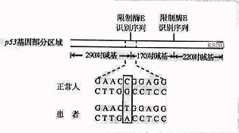
基因碱基对的替换（基因突变）
（3）3 460 220
（4）
4、单元测试题目（09年高考题＋09年模拟题＋经典题）
一、选择题
1.(江苏省扬州中学高三5月模拟考试17、)下表关于基因工程中有关基因操作的名词及对应的内容，正确的组合是
 | 供体 | 剪刀 | 针线 | 运载体 | 受体
A | 质粒 | 限制性内切酶 | DNA连接酶 | 提供目的基因的生物 | 大肠杆菌等
B | 提供目的基因的生物 | DNA连接酶 | 限制性内切酶 | 质粒 | 大肠杆菌等
C | 提供目的基因的生物 | 限制性内切酶 | DNA连接酶 | 质粒 | 大肠杆菌等
D | 大肠杆菌等 | DNA连接酶 | 限制性内切酶 | 提供目的基因的生物 | 质粒
2. (南通市高三第二次考试17.)利用含四环素基因的质粒将含有抗四环素基因的大肠杆菌改造成工程菌，生产鼠的β－珠蛋白，相关操作不合理的是高考资源网
A.利用反转录技术获得β－珠蛋白基因高考资源网
B.用含抗四环素基因的质粒构建基因表达载体高考资源网
C.用Ca²⁺处理有四环素抗性的大肠杆菌使其变成感受态高考资源网
D.用含有四环素的培养基筛选导入重组质粒的工程菌高考资源网
3.(镇江市高三第二次调研20.)下列关于生物工程相关知识的叙述，正确的是
A．在基因工程操作中为了获得重组质粒，必须用相同的限制性内切酶，露出的黏性末端可以不相同
B．若要生产转基因抗病水稻，可将目的基因先导入到大肠杆菌中，再转入水稻细胞中
C．植物体细胞杂交，能克服远源杂交不亲和的障碍，培育出的新品种一定不是单倍体
D．基因治疗主要是对具有缺陷的体细胞进行全面修复
4.(南京市高三第二次调研18．)下列关于染色体和质粒的叙述，正确的是
A．染色体和质粒的化学本质都是DNA B．染色体和质粒都只存在于真核细胞中
C．染色体和质粒都与生物的遗传有关 D．染色体和质粒都可以作为基因工程的载体
5.（南京市高三第—次调研测试20）．基因芯片技术是近几年才发展起来的崭新技术，涉及生命科学、信息学、微电子学、材料学等众多的学科，固定在芯片上的各个探针是已知的单链DNA分子，而待测DNA分子用同位素或能发光的物质标记。如果这些待测的DNA分子中正好有能与芯片上的DNA配对的，它们就会结合起来，并在结合的位置发出荧光或者射线，即出现“反应信号”。下列说法中错误的是
A．基因芯片的工作原理是碱基互补配对
B．待测的DNA分子可以直接用基因芯片测序
C．基因芯片技术可用来筛选农作物的基因突变
D．基因芯片技术将来可以制作“基因身份证”
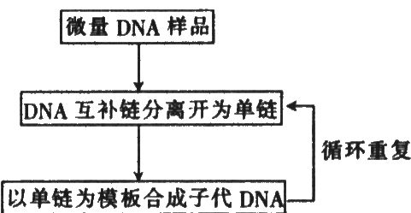
6.(江苏省百校高三样本分析考试生物试19)．聚合酶链式反应(PCR技术)是体外酶促合成特异DNA片段的一种方法，由高温变性、低温退火及适温延伸等几步反应组成一个周期，循环进行，使目的DNA得以迅速扩增，其简要过程如右图所示。下列关于PCR技术叙述不正确的是
A．PCR技术是在实验室中以少量DNA制备大量DNA的技术
B．反应中新合成的DNA又可以作为下一轮反应的模板
C.PCR技术中以核糖核苷酸为原料，以指数方式扩增
D．应用PCR技术与探针杂交技术可以检测基因突变
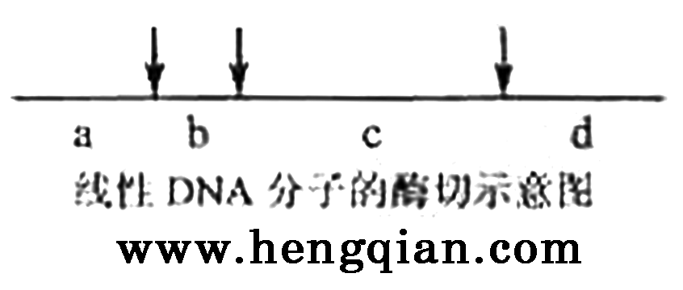
7.(理综Ⅰ14.)已知某种限制性内切酶在一线性DNA分子上有3个酶切位点，如图中箭头所指，如果该线性DNA分子在3个酶切位点上都被该酶切断，则会产生a、b、c、d四种不同长度的DNA片段。现在多个上述线性DNA分子，若在每个DNA分子上至少有1个酶切位点被该酶切断，则从理论上讲，经该酶切后，这些线性DNA分子最多能产生长度不同的DNA片段种类数是
线性DNA分子的酶切示意图
A．3 B．4
C．9 D．12
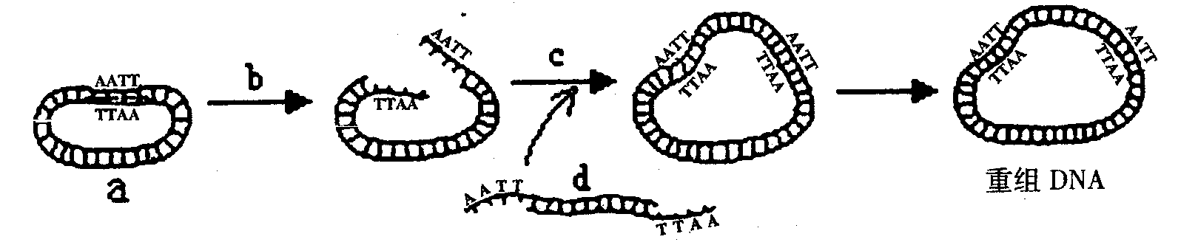
8. (南京市高三第三次试题18．)下图表示一项重要的生物技术，对图中物质a、b、c、d的描述，正确的是
A．a通常存在于细菌体内，目前尚未发现真核生物体内有类似的结构
B．b识别特定的核苷酸序列，并将A与T之间的氢键切开
C．c连接双链间的A和T，使黏性末端处碱基互补配对
D．若要获得真核生物的d，则一般采用人工合成方法
9.（盐城市高三年级第二次调研19．）对基因组文库的描述，不正确的是
A．含有某种生物的全部基因 B．基因中含有启动子和内含子
C．文库的基因是通过受体菌承载的 D．文库中的全部基因可以在物种间交流
10.（南通市09学年度第一学期高三期末调研18．）2007年10月，美国生物学家克雷格·文特尔及其团队宣布，他们通过将取自不同种生物的基因连接并成功移植到一个没有染色体的细胞中，创造了有史以来的第一个“人造生命”。下列有关叙述，错误的是高考资源网
A.“人造生命”诞生过程类似于基因工程技术，可以实现不同物种之间的基因重组高考资源网
B.“没有染色体的细胞”为导入基因的表达提供了能量、酶系统等高考资源网
C．“人造生命”的诞生可能引发制造新物种等问题的争论高考资源网
D．“人造生命”的诞生证明人类完全可以制造生命高考资源网
11.（盐城市高三年级摸底18．）对基因表达载体构建的一些说法，不正确的是
A．需要限制酶和DNA连接酶参与 B．基因表达载体中含有启动子和内含子
C．通常用抗生素基因作为标记基因 D．基因表达载体的构建是基因工程的核心12.（重庆卷2.）下表有关基因表达的选项中，不可能的是
 | 基因 | 表达的细胞 | 表达产物
A | 细菌抗虫蛋白基因_{考资☆源网} | 抗虫棉叶肉细胞 | 细菌抗虫蛋白
B | 人酪氨酸酶基因_{考资☆源网} | 正常人皮肤细胞 | 人酪氨酸酶
C | 动物胰岛素基因 | 大肠杆菌工程菌细胞 | 动物胰岛素
D | 兔血红蛋白基因 | 兔成熟红细胞_{考资☆源网} | 兔血红蛋白_{考资☆源网}
13．(苏、锡、常、镇四市高三教学(一) 20．)基因芯片的测序原理是DNA分子杂交测序方法，即通过与一组已知序列的核酸探针杂交进行核酸序列测定的方法。先在一块基片表面固定序列已知的八核苷酸的探针，当溶液中带有荧光标记的靶核酸序列，与基因芯片上对应位置的核酸探针产生互补匹配时，通过确定荧光强度最强的探针位置，获得一组序列完全互补的探针序列。据此可重组出靶核酸的序列TATGCAATCTAG（过程见图1）。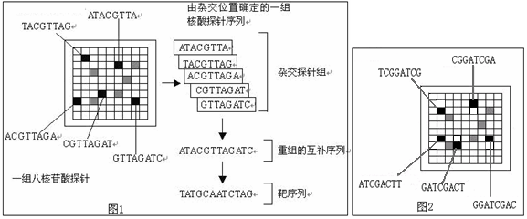
若靶核酸序列与八核苷酸的探针杂交后，荧光强度最强的探针位置如图2所示，请分析溶液中靶序列为
A．AGCCTAGCTGAA B．TCGGATCGACTT C．ATCGACTT D．TAGCTGAA
14. (盐城市高三第三次调研19 ．)人们对种植转基因农作物的利弊有争论。正方认为种植转基因农作物对人类是有利的；反方认为种植转基因农作物是有潜在风险的。下列观点中支持正方的是
A ．转基因农作物会产生毒性蛋白或过敏蛋白
B ．转基因农作物的扩散会威胁生物的多样性
C ．推广种植抗虫棉可减少农药的使用
D ．转基因生物可打破自然物种的原有界限，破坏生态系统的稳定性
15.(兴化市第一学期高三期末20．)下列粘性未端属于同一种限制性内切酶切割而成的是
A．①② B．②④ C．①③ D．②③
16. (五市三区高三教学调研19．)下列有关质粒的叙述，正确的是
—T—C—G— —C—A— —A—A—T—T—C—G— A—G—G—T—T—G—
—A—G—C—T—T—A—A —G—T—T—C—C—A —G—C— —A—C—
① ② ③ ④
A．质粒是细菌细胞质中能自主复制的小型环状DNA分子
B．质粒是广泛存在于细菌细胞中的一种颗粒状细胞器
C．质粒携带了外源基因进入受体细胞后，只能停留在该细胞内独立复制
D．在进行基因工程操作中，被用作运载体的质粒都是天然质粒
17.（高考名校29．）用某人的胰岛素基因制成的DNA探针，检测下列物质，能形成杂交分子的是（ ）
①该人胰岛A细胞中的DNA ②该人胰岛B细胞的mRNA
③该人胰岛A细胞的mRNA ④该人肝细胞的DNA
A．①②③④ B．①②③ C．①②④ D．②
18.（高考名校30．）用“鸟枪法”提取目的基因的步骤为：
①用特定的限制酶切取特定的DNA片段
②用限制酶将供体细胞的DNA切成许多片段
③将许多DNA片段分别载入运载体中
④选取目的基因片段载入运载体中
⑤通过运载体将目的基因分别转入不同的受体细胞
⑥让供体DNA片段在受体细胞内大量繁殖
⑦找出带有目的基因的细胞，并分离出目的基因
A．①②③④⑤⑥⑦ B．①③④⑤⑥⑦
C．②③⑤⑥⑦ D．②④⑤⑥⑦
19.（南京市第一学期期末调研16．）下列各类酶催化的生理过程中会出现碱基互补配对的有
①限制性核酸内切酶的催化过程中 ②RNA聚合酶催化的过程中
③DNA聚合酶催化的过程中 ④逆转录酶催化的过程中
A．一项 B．二项 C．三项 D．四项
20.（南京市第一学期期末调研17.）科学家将控制某药物蛋白合成的基因转移到白色来亨鸡的受精卵细胞的DNA中，发育后的雌鸡就能产出含该药物蛋白的鸡蛋，在每一只鸡蛋的蛋清中都含有大量的药物蛋白，而且用这些鸡蛋孵出的鸡，仍能产出含该药物蛋白的鸡蛋。据此分析，下列叙述错误的是
A．该过程运用了胚胎移植技术 B．这些鸡是转基因工程的动物
C．该种变异属于定向变异 D．这些鸡的变异来源属于基因重组
21. (南京市高三第—次调研20．)基因芯片技术是近几年才发展起来的崭新技术，涉及生命科学、信息学、微电子学、材料学等众多的学科，固定在芯片上的各个探针是已知的单链DNA分子，而待测DNA分子用同位素或能发光的物质标记。如果这些待测的DNA分子中正好有能与芯片上的DNA配对的，它们就会结合起来，并在结合的位置发出荧光或者射线，即出现“反应信号”。下列说法中错误的是高考资源网
A．基因芯片的工作原理是碱基互补配对高考资源网
B．待测的DNA分子可以直接用基因芯片测序高考资源网
C．基因芯片技术可用来筛选农作物的基因突变高考资源网
22.（原创）2003年在中国大地上最惨烈的事件就是“非典”的侵袭，“非典”与“发热”、“疑似”混杂在一起，让医生难以区分。我国科学工作者，日夜奋战，利用基因工程迅速研制出“非典”诊断盒。其作用及机理是 （ ）
A．治疗“非典”，利用的是抗原抗体反应
B．诊断“非典”，利用的是DNA分子杂交原理
C．诊断“非典”，利用的是抗原抗体反应
D．治疗“非典”，利用的是DNA分子杂交原理
23．（原创）据统计，从20世纪90年代至今，全世界包括基因制药在内的生物技术药物的销售额，以年均30%的速度增长，生物制药已成为21世纪的朝阳产业。下列有关说法不正确的是（）
A．我们可以利用转基因工程技术使哺乳动物本身变成“批量生产药物的工厂”
B．对于基因制药，我们应该科学的认识和评估，保障公众的知情权
C．利用转基因技术还可以进行基因治疗，现在技术已经完全成熟
D．由于转基因生物的安全问题，国家应建立相应的评估及预警机制
24.（多选）(五市三区高三教学调研27．)关于限制性内切酶的说法中，正确的是
A．主要从真核生物中分离纯化出来
B．能在特定的位点上切割DNA分子
C．对目的基因和运载体必需用两种特定的限制性内切酶进行切割，产生特定的黏性末端
D．一种限制性内切酶只能识别一种特定的核苷酸序列
25. （多选）(盐城市高三第二次调研24.)下列有关现代生物技术的叙述中，不正确的是
A.在基因工程中将目的基因导入植物细胞采用最多的方法是显微注射技术
B.转基因生物可能会影响到生物多样性
C.细胞株和细胞系的遗传物质相同
D.单克隆抗体的制备过程体现了动物细胞的全能性
26. （多选）（苏北四市高三年级第一次调研25.）在判断抗虫基因是否成功转入棉花基因组的方法中，属于分子检测的是
A．通过观察害虫吃棉叶是否死亡
B．检测目的基因片段与DNA探针能否形成杂交带
C．检测目的基因转录形成的mRNA与DNA探针能否形成杂交带
D．检测目的基因表达产物蛋白质能否与特定抗体形成杂交带
27. （多选）（通州市高三第六次模拟23．）在基因工程中，作为基因运输工具的运载体，必须具备的条件有
A．能够在宿主细胞中复制，并稳定地保存
B．具有多个限制酶切点
C．必须是细菌的质粒或噬菌体
D．具有某些标记基因
28．（原创）（多选）关于限制性内切酶的说法中，正确的是 ( ）
A．主要从真核生物中分离纯化出来
B．能在特定的位点上切割DNA分子
C．对目的基因和运载体必需用两种特定的限制性内切酶进行切割，产生特定的黏性末端
D．一种限制性内切酶只能识别一种特定的核苷酸序列
29．（原创）（多选）基因工程是现代育种技术中非常重要的一种手段，通过该技术课让细菌生产人类的胰岛素。以下相关说法正确的是（ ）
A．人与细菌的DNA的结构基础相同 B．细菌与人类共用一套遗传密码
C．能高效表达人胰岛素基因的细菌是工程菌 D．基因工程育种可能存在生态安全问题
30．（原创）（多选）一对等位基因经某种限制性内切酶切割后形成的DNA片段长度存在差异，凝胶电泳分离酶切后的DNA片段，
纯合体
纯合体
杂合体
1
2
3
4
与探针杂交后可显示出不同的带
谱。根据该特性，就能将它作为
标记定位在基因组的某一位置上
。现有一对夫妇生了四个儿女，
其中1号性状特殊（如右图），由
此可推知这四个儿女的基因型（用
D、d 表示）不正确的是（）
A.1号为X^{d}X^{d} B.2号为X^{D}Y C.3号为Dd D.4号为DD
二．填空题。
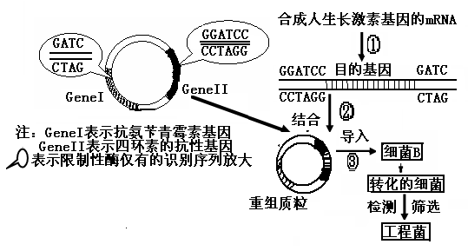
31．（南京市第一学期期末调研32）（8分）科学家将人的生长激素基因与大肠杆菌的DNA分子进行重组，并成功地在大肠杆菌中得以表达。但在进行基因工程的操作过程中，需使用特定的限制酶切割目的基因和质粒，便于重组和筛选。已知限制酶I的识别序列和切点是—G↓GATCC— ，限制酶II的识别序列和切点是—↓GATC—，据图回答：
(1)过程①表示的是采取 的方法来获取目的基因。
（2）根据图示分析，在构建基因表达载体过程中，应用限制酶 切割质粒，用限制酶 酶切割目的基因。用限制酶切割目的基因和运载体后形成的黏性末端通过 原则进行连接。
(3)人的基因之所以能与大肠杆菌的DNA分子进行重组，原因是 。
(4)人体的生长激素基因能在细菌体内成功表达是因为 。
写出目的基因导入细菌中表达的过程 。
(5)将得到的大肠杆菌B涂布在一个含有氨苄青霉素的培养基上，能够生长的，说明已导入了 ，反之则没有导入。
32.(南通市高三第一次调研31.)（9分）降钙素是一种多肽类激素，临床上用于治疗骨质疏松症等。人的降钙素活性很低，半衰期较短。某科学机构为了研发一种活性高、半衰期长的新型降钙素，从预期新型降钙素的功能出发，推测相应的脱氧核苷酸序列，并人工合成了两条72个碱基的DNA单链，两条链通过18个碱基对形成部分双链DNA片段，再利用Klenow酶补平，获得双链DNA，过程如下图。
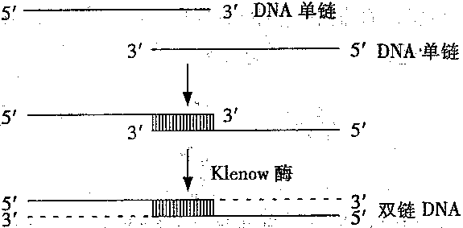
在此过程中发现，合成较长的核苷酸单链易产生缺失碱基的现象。分析回答下列问题：
（1）Klenow酶是一种________酶，合成的双链DNA有________个碱基对。
（2）获得的双链DNA经EcoRⅠ（识别序列和切割位点-G↓AATTC-）和BamHⅠ（识别序列和切割位点-G↓GATCC-）双酶切后插入到大肠杆菌质粒中，筛选含重组质粒的大肠杆菌并进行DNA测序验证。
①大肠杆菌是理想的受体细胞，这是因为它_________________________。
②设计EcoRⅠ和BamHⅠ双酶切的目的是___________________________。
③要进行重组质粒的鉴定和选择，需要大肠杆菌质粒中含有_______________。
（3）经DNA测序表明，最初获得的多个重组质粒，均未发现完全正确的基因序列，最可能的原因是_______________。
（4）上述制备该新型降钙素，运用的现代生物工程技术是____________________。
33． (高考上海卷39．)（9分）以重组DNA技术为核心的基因工程正在改善着人类的生活。请回答下列问题：
（1）获得目的基因的方法通常包括 和 。
（2）切割和连接DNA分子所使用的酶分别是 和 。
（3）运送目的基因进入受体细胞的载体一般选用病毒或 ，后者的形状成 。
（4）由于重组DNA分子成功导入受体细胞的频率 。所以在转化后通常需要进行 操作。
（5）将人胰岛素基因分别导入大肠杆菌与酵母菌，从两者生产的胰岛素在功能和
序列上是相同的。
34．(广东卷39)（《现代生物科技专题》，10分）
天然酿酒酵母菌通常缺乏分解淀粉的酶类，用作发酵原料的淀粉需经一系列复杂的转化过程才能被利用。研究者从某丝状真菌中获取淀粉酶基因并转人酿酒酵母菌，获得的酿酒酵母工程菌可直接利用淀粉产生酒精。请回答下列问题：
（1）将淀粉酶基因切割下来所用的工具是 ，用 将淀粉酶基因与载体拼接成新的DNA分子，下一步将该DNA分子 ，以完成工程菌的构建。
（2）若要鉴定淀粉酶基因是否插人酿酒酵母菌，可采用的检测方法是 ；若要鉴定淀粉酶基因是否翻译成淀粉酶，可采用 检测。将该工程菌接种在含淀粉的固体平板培养基上，培养一定时间后，加入碘液，工程菌周围出现透明圈，请解释该现象发生的原因。
（3）如何进一步鉴定不同的转基因工程菌菌株利用淀粉能力的大小？

（4）微生物在基因工程领域中有哪些重要作用？

35 (南师附中高三生物期初33．)(8分)下图为利用生物技术获得生物新品种的过程．据图回答：
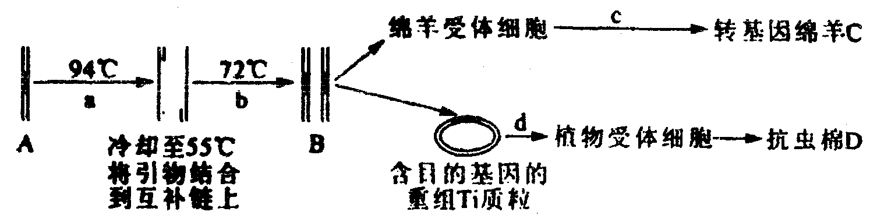
(1) 在基因工程中．A→B为____________技术。利用的原理是_______________，其中a为：_______________的过程，b过程使用的酶是___________________。
(2)B→C为转基因绵羊的培育过程，c过程用到的生物技术主要有动物细胞培养和______________技术．在动物细胞培养过程中，需让培养液中含有—定量的CO₂，其主要作用是_______________________。
(3)B→—D为抗虫棉的培育过程，其中d过程常用的方法是__________________，要确定目的基因(抗虫基因)导入受体细胞后是否能稳定遗传并表达，需进行检测和鉴定工作。请写出在个体水平上的鉴定或方法过程：___________________________________________。
36．（扬州市高三生物第二次调研30.）（8分）番茄营养丰富，是人们喜爱的一类果蔬。但普通番茄细胞中含有多聚半乳糖醛酸酶基因，控制细胞产生多聚半乳糖醛酸酶，该酶能破坏细胞壁，使番茄软化，不耐贮藏。为满足人们的生产生活需要，科学家们通过基因工程技术，培育出了抗软化、保鲜时间长的番茄新品种。（操作流程如图）请回答：
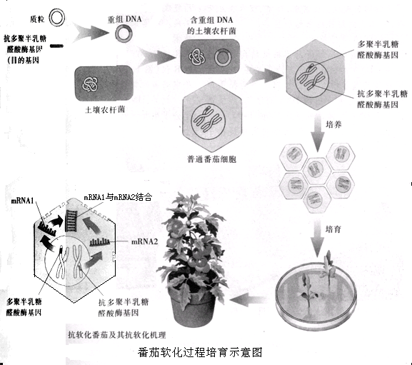
抗多聚半乳糖醛酸酶基因（目的基因）
质粒
重组DNA
含重组DNA的土壤农杆菌
土壤农杆菌
普通番茄细胞
培养②
多聚半乳糖醛酸酶基因
抗多聚半乳糖醛酸酶基因
培养③
抗多聚半乳糖醛酸酶基因
多聚半乳糖醛酸酶基因
mRNA1
mRNA2
mRNA1与mRNA2结合
番茄软化过程培育示意图
①

（1）过程①需要的工具酶有 。
（2）在构建基因表达载体时，除了要在重组DNA中插入目的基因外，还需要有
。
（3）提取目的基因采用的限制性核酸内切酶的识别序列和切点是—↓GATC—。在目的基因的两侧各有1个酶的切点，请画出目的基因两侧被限制酶切割后形成的黏性未端的过程示意图。
。
（4）在番茄新品种的培育过程中，将目的基因导入受体细胞的方法叫做 。
（5）从图中可见，mRNA1和mRNA2的结合直接导致了 无法合成，最终使番茄获得了抗软化的性状。
（6）培养②、③为植物组织培养过程中的 。
（7）上述转基因番茄会通过花粉将抗多聚半乳糖醛酸酶基因传播给其它植物而造成基因污染，原因是 ，请你提出一个上述转基因工程的改良方案，以防止这样的污染发生。
37．(南京市高三第三次试题32．) (8分)糖尿病是一种常见病，且发病率有逐年上升的趋势。下图是利用基因工程技术生产胰岛素的操作过程示意图，请据图回答。
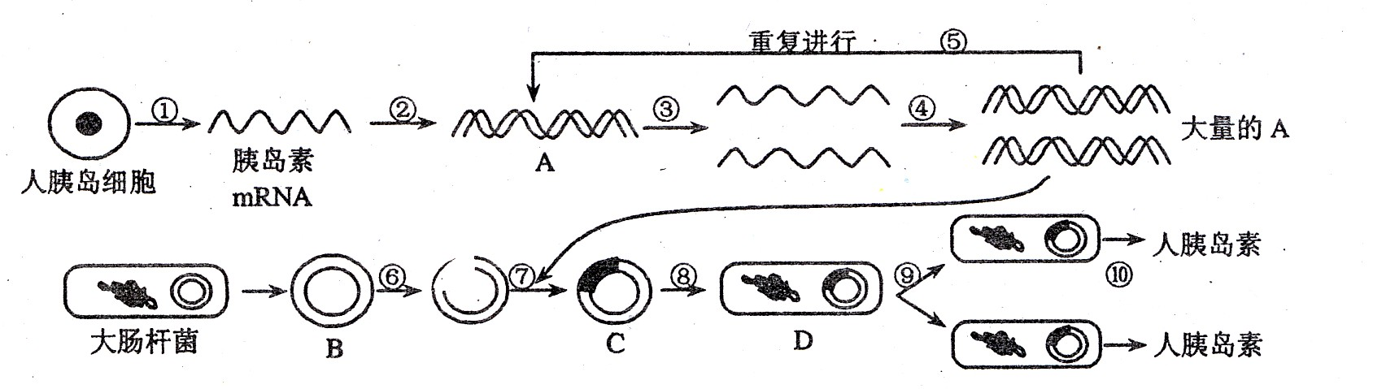
（1）过程②必需的酶是 酶。
（2）能否利用人的皮肤细胞来完成①的过程？ ，为什么？
。
（3）若A中共有a个碱基对，其中腺嘌呤有b个，则③④⑤过程连续进行5次，至少需要提供鸟嘌呤
个。
（4）在利用AB获得C的过程中，必须用 切割A和B，再加入 ，才可以形成C。
（5）在进行基因工程操作过程中，胰岛素基因必需与运载体——质粒结合后才能进入大肠杆菌体内，并且在细菌内增殖。质粒的化学本质是一种 。
（6）不同生物间基因的移植成功，说明生物共用一套 。 38.(南京市09届高三第二次调研32．) (7分)目前基因工程所用的质粒载体主要是以天然细菌质粒的各种元件为基础重新组建的人工质粒，pBR322质粒是较早构建的质粒载体，其主要结构如图一所示。
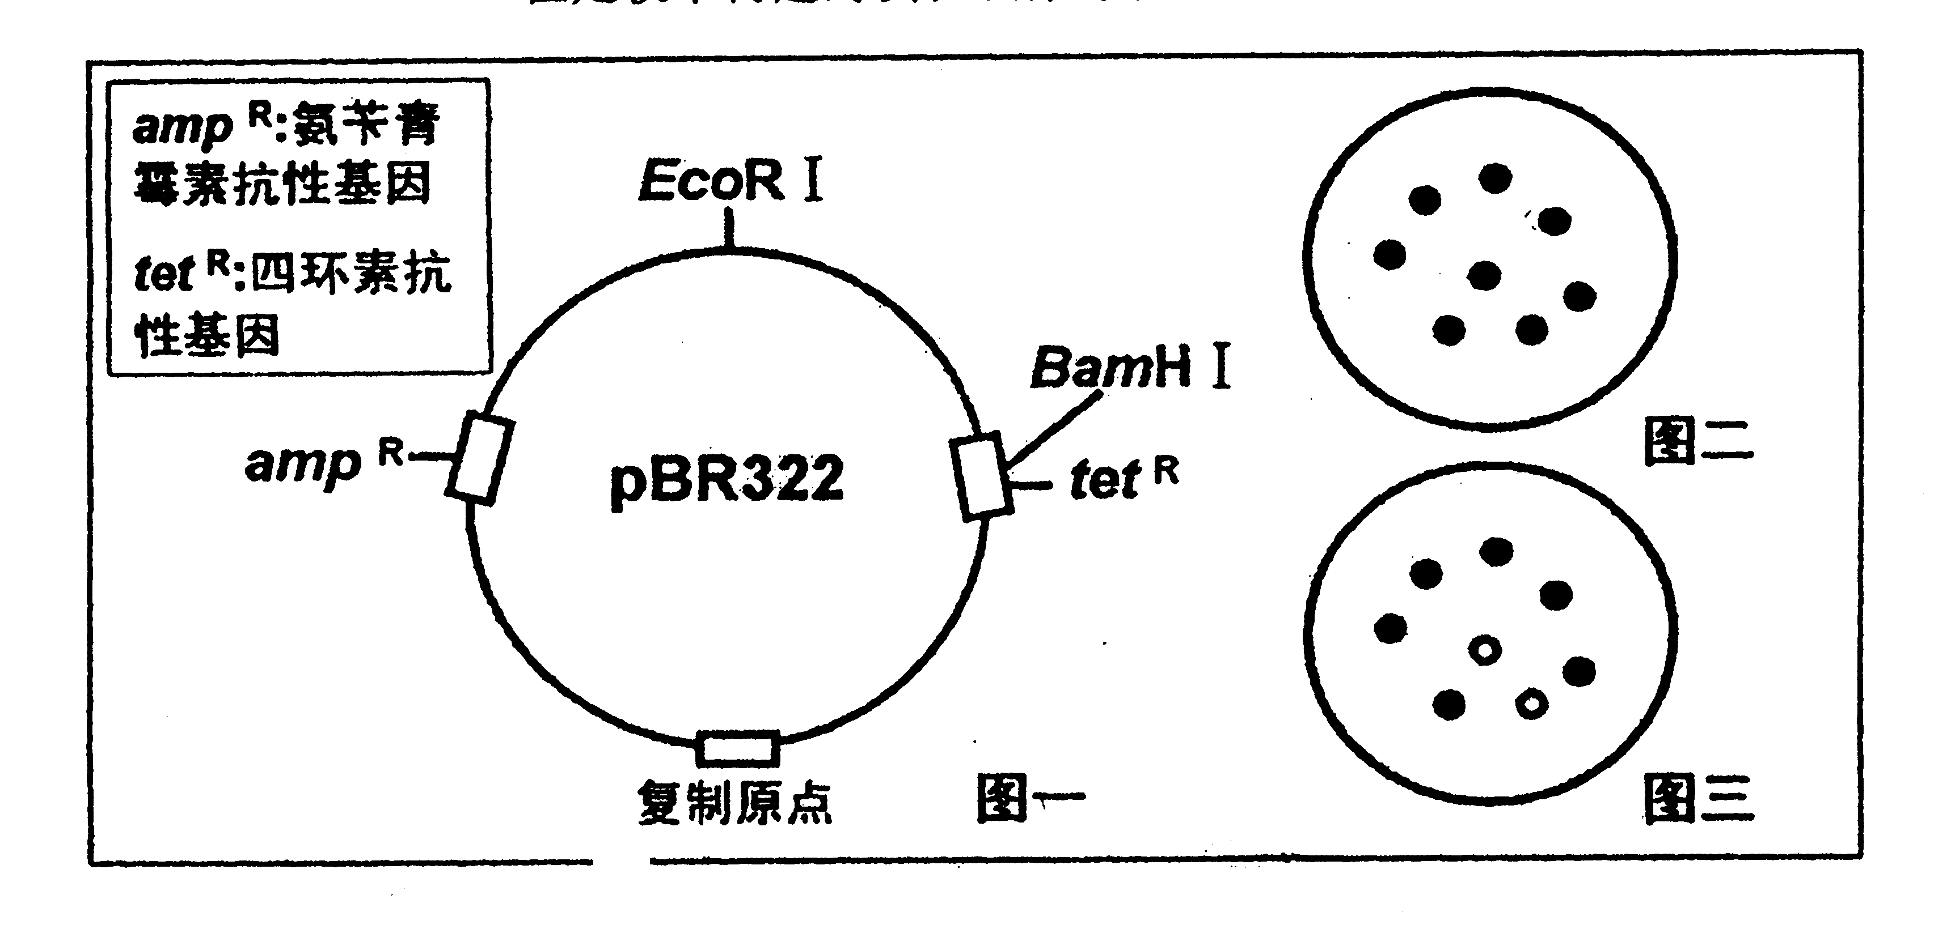
(1)构建人工质粒时要有抗性基因，以便于 。
(2)pBR32Z分子中有单个EcoRI限制酶作用位点，EcoR 1只能识别序列一GAATTC一，并只能在G与A之间切割。若在某目的基因的两侧各有1个EcoRI的切点，请画出目的基因两侧被限制酶EcoRI切割后所形成的黏性末端。 。
(3)pBR322分子中另有单个的BamHI限制酶作用位点，现将经BamHI处理后的质粒与用另一种限制酶BgIⅡ处理得到的目的基因，通过DNA连接酶作用恢复 键，成功的获得了重组质粒。说明 。
(4)为了检测上述重组质粒是否导入原本无amp^{R}和tet^{R}的大肠杆菌，将大肠杆菌在含氨苄青霉素的培养基上培养，得到如图二的菌落。再将灭菌绒布按到培养基上，使绒布面沾上菌落，然后将绒布按到含四环素的培养基上培养，得到如图三的结果(空圈表示与图二对照无菌落的位置)。与图三空圈相对应的图二中的菌落表现型是 ，图三结果显示，多数大肠杆菌导入的是 。

参考答案
一、选择题
1 | 2 | 3 | 4 | 5 | 6 | 7 | 8 | 9 | 10 | 11 | 12 | 13 | 14 | 15
C | C | C | C | B | C | C | D | D | D | B | D | A | C | C
16 | 17 | 18 | 19 | 20 | 21 | 22 | 23 | 24 | 25 | 26 | 27 | 28 | 29 | 30
A | C | C | C | A | B | B | C | BD | ACD | BCD | ABD | BD | ABCD | AB

31．【答案】（（8分）
（1） 反转录法（人工合成法） （2）Ⅰ Ⅱ 碱基互补配对
（3）人的基因与大肠杆菌DNA的双螺旋结构相同
（4）共用一套（遗传）密码子
(5) 普通质粒或重组质粒（缺一不给分）
32. 【答案】（（9分）
（1）DNA聚合酶 126
（2）①繁殖快、单细胞、遗传物质相对较少（2分）
②保证目的基因和载体定向连接（或防止目的基因和载体在酶切后产生的末端发生任意连接）（2分）
③标记基因
（3）合成的核苷酸单链仍较长，产生缺失碱基的现象
（4）蛋白质工程
33.【答案】（1）化学合成（人工合成） 酶切获取（从染色体DNA分离/从生物细胞分离）
（2）限制性核酸内切酶（限制酶） DNA连接酶（连接酶）
（3）质粒 小型环状（双链环状、环状） （4）低 筛选 （5）氨基酸
【解析】基因工程中，获得目的基因的方法常用的是鸟枪法和人工合成法，前者是用限制性内切酶从生物材料的细胞或染色体中分离出来，后者是以已知的蛋白质肽链为蓝图，人工合成一条信使RNA，再以它逆转录出DNA的一条链，从而合成基因的过程。切割DNA分子的酶是限制性内切酶，连接DNA分子的酶是DNA连接酶，运送目的基因的载体是病毒或细菌的质粒，后者是一段小型环状的DNA分子。目前的技术条件下，重组DMA分子导入到受体细胞中的成功率比较低，所以转化后需要进行筛选。将某一基因导入到不同受体细胞中，所表达的蛋白质结构取决于基因，而不取决于受体细胞，所以蛋白质的结构应该相同。
34．【答案】（（10分）（1）限制酶（限制性核酸内切酶）（1分） DNA连接酶（1分） 导入酿酒酵母菌（1分）。（2）DNA分子杂交技术（1分） 抗原—抗体杂交或淀粉酶活性（1分），该工程菌产生的淀粉酶可分泌至培养基，水解淀粉后的区域，遇碘不再变蓝色，产生透明圈（1分）。（3）测定相同培养条件下不同工程菌菌株的淀粉酶活性或酒精产量（1分）。
（4）①工具酶主要来自微生物；②最重要的目的基因供体库之一；③目的基因的载体之一；④作为受体细胞；⑤提供用于发酵的工程菌（任选3条，每条1分，共3分）。
【解析】考查考生对基因工程原理和技术的理解和掌握，引导考生关注科学、技术与社会发展中重要的生物学问题，要求考生能合理应用现代科技解决生产和生活中的生物学问题。
35．【答案】（(8分)(1)PCR DNA分子复制 变性 耐热的DNA聚合酶
(2)胚胎移植 维持培养液的pH
(3)农杆菌转化法 用转基因棉花叶片喂养害虫，观察害虫的存活情况以确定叶片是否具有抗虫性

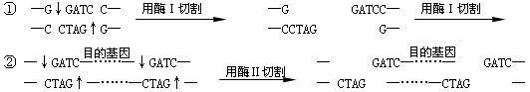
36．【答案】（（8分）（1）DNA限制性内切酶和DNA连接酶 （2）启动子、终止子、标记基因、复制原点（缺一不得分） （3）
（4）农杆菌转化法 （5）多聚半乳糖醛酸酶 （6）脱分化和再分化
（7）导入的抗多聚半乳糖醛酸酶基因位于染色体上，转基因番茄产生的花粉细胞中可能含有该基因，通过花粉会污染其它生物
改进方案：将抗多聚半乳糖醛酸酶基因导入到番茄植物细胞的线粒体或叶绿体中。
37．【答案】（（1）逆转录（DNA聚合）
（2）不能 皮肤细胞中的胰岛素基因未表达（未转录），不能形成胰岛素mRNA
（3）31（a-b） （4）同一种限制性内切酶 DNA连接酶
（5）环状DNA分子 （6）密码子
38．【答案】（(7分)
(1)筛选(鉴别目的基因是否导入受体细胞)
(2)(2分)

(3)磷酸二酯键两种限制酶(BamHⅠ和Bg1Ⅱ)切割得到的黏性末端相同
(4)能抗氨苄青霉素，但不能抗四环素pBR322质粒

